

**Білім саласындағы мемлекеттік көрсетілетін қызмет регламенттерін бекіту туралы**

***Күшін жойған***

Шығыс Қазақстан облысы әкімдігінің 2015 жылғы 11 тамыздағы № 203 қаулысы. Шығыс Қазақстан облысының Әділет департаментінде 2015 жылғы 7 қыркүйекте № 4137 болып тіркелді. Күші жойылды - Шығыс Қазақстан облысы әкімдігінің 2020 жылғы 10 наурыздағы № 69 қаулысымен.

      Ескерту. Күші жойылды - Шығыс Қазақстан облысы әкімдігінің 10.03.2020 № 69 қаулысымен (алғашқы ресми жарияланған күнінен кейін күнтізбелік он күн өткен соң қолданысқа енгізіледі).  
      ЗҚАИ-ның ескертпесі.  
      Құжаттың мәтінінде түпнұсқаның пунктуациясы мен орфографиясы сақталған.  
      "Қазақстан Республикасындағы жергілікті мемлекеттік басқару және өзін-өзі басқару туралы" Қазақстан Республикасының 2001 жылғы 23 қаңтардағы Заңының 27-бабының 2-тармағына, "Мемлекеттік көрсетілетін қызметтер туралы" Қазақстан Республикасының 2013 жылғы 15 сәуірдегі Заңының 16- бабының 3-тармағына, Қазақстан Республикасы Білім және ғылым министрлігі, жергілікті атқарушы органдар көрсететін "Үздік педагог" атағын беру және мемлекеттік орта білім беру мекемелерінің басшылары лауазымдарына орналасу конкурстарына қатысу үшін құжаттарды қабылдау бойынша мемлекеттік қызметтер стандарттарын бекіту туралы" Қазақстан Республикасы Білім және ғылым министрінің 2015 жылғы 8 сәуірдегі № 173 бұйрығына (Нормативтік құқықтық актілерді мемлекеттік тіркеу тізілімінде № 11058 тіркелген) сәйкес Шығыс Қазақстан облысының әкімдігі **ҚАУЛЫ ЕТЕДІ:**   
      1. Қоса беріліп отырған:  
      1) "Үздік педагог" атағын беру конкурсына қатысу үшін құжаттар қабылдау" мемлекеттік көрсетілетін қызмет регламенті;  
      2) "Мемлекеттік орта білім беру мекемелерінің басшылары лауазымдарына орналасу конкурсына қатысу үшін құжаттарды қабылдау" мемлекеттік көрсетілетін қызмет регламенті бекітілсін.  
      2. Осы қаулы алғашқы ресми жарияланған күнінен кейін күнтізбелік он күн өткен соң қолданысқа енгізіледі.

|  |
| --- |
| *Шығыс Қазақстан облысы* |
| *әкімінің міндетін атқарушы* | *Н. Сақтағанов* |

|  |  |
| --- | --- |
|  | Шығыс Қазақстан облысы  әкімдігінің  2015 жылғы "11" тамыздағы  № 203 қаулысымен бекітілген |

**"Үздік педагог" атағын беру конкурсына қатысу үшін құжаттар қабылдау" мемлекеттік көрсетілетін қызмет регламенті 1. Жалпы ережелер**

      Ескерту. Регламент жаңа редакцияда - Шығыс Қазақстан облысы әкімдігінің 20.07.2018 № 230 қаулысымен (алғашқы ресми жарияланған күнінен кейін күнтізбелік он күн өткен соң қолданысқа енгізіледі).

      1. "Үздік педагог" атағын беру конкурсына қатысу үшін құжаттар қабылдау" мемлекеттік көрсетілетін қызметті (бұдан әрі – мемлекеттік көрсетілетін қызмет) облыстың, аудандар мен облыстық маңызы бар қалалардың жергілікті атқарушы органдары (бұдан әрі – көрсетілетін қызметті беруші) көрсетеді.

      "Үздік педагог" атағын беру конкурсына қатысу үшін құжаттар қабылдау" мемлекеттік көрсетілетін қызмет стандартының (бұдан әрі – Стандарт) 9-тармағында көзделген және Қазақстан Республикасы Білім және ғылым министрінің 2015 жылғы 8 сәуірдегі № 173 (Нормативтік құқықтық актілерді мемлекеттік тіркеу тізілімінде 11058 нөмірімен тіркелген) бұйрығымен бекітілген құжаттар топтамасын қабылдау, мемлекеттік қызметті көрсету нәтижесін беру көрсетілетін қызметті берушінің кеңсесі арқылы жүзеге асырылады.

      2. Мемлекеттік көрсетілетін қызметтің нәтижесін ұсыну нысаны: қағаз түрінде.

      3. Мемлекеттік көрсетілетін қызметтің нәтижесі: "Үздік педагог" атағын беру конкурсына қатысу үшін құжаттарды қабылдау туралы еркін нысандағы қолхат не Стандарттың 10-тармағында белгіленген негіздеме бойынша мемлекеттік қызмет көрсетуден бас тарту туралы дәлелді жауап болып табылады.

      Мемлекеттік қызмет көрсетудің нәтижесін ұсыну нысаны: қағаз жүзінде.

**2. Мемлекеттік қызмет көрсету процесінде көрсетілетін қызметті берушінің құрылымдық бөлімшелерінің (қызметкерлерінің) іс-қимыл тәртібін сипаттау**

      3. Мемлекеттік қызметті көрсету бойынша рәсімді (іс-қимылды) бастау үшін көрсетілетін қызметті алушының Стандарттың 9-тармағына сәйкес құжаттар топтамасының болуы негіз болып табылады.

      4. Мемлекеттік қызмет көрсету процесінің құрамына кіретін рәсімдердің (іс-қимылдардың) мазмұны, орындалу ұзақтығы:

      1-іс-қимыл – көрсетілетін қызметті беруші кеңсесі қызметкерінің көрсетілетін қызметті алушының Стандарттың 9 тармағына сәйкес құжаттар топтамасын қабылдауы. Орындалу ұзақтығы – 15 (он бес) минут;

      2-іс-қимыл – кеңсе қызметкерінің көрсетілетін қызметті алушыға мемлекеттік қызметті көрсету нәтижесін не Стандарттың 10-тармағында белгіленген негіздеме бойынша мемлекеттік қызмет көрсетуден бас тарту туралы дәлелді жауапты беруі. Орындалу ұзақтығы – 5 (бес) минут.

      Мемлекеттік қызмет көрсету мерзімдері:

      Мемлекеттік көрсетілетін қызмет үш кезеңде көрсетіледі:

      1 кезең – білім беру ұйымдарының педагог қызметкерлері аудандық және қалалық білім бөлімдеріне құжаттарды тапсырған кезде – жыл сайын сәуірде;

      2 кезең – аудандық және қалалық білім бөлімдерінің өкілдері алдыңғы кезеңде таңдап алынған құжаттарды облыстық білім басқармаларына тапсырған кезде – жыл сайын мамырда;

      3 кезең – облыстық білім басқармалары өкілдері Министрлікке құжаттарды тапсырған кезде – жыл сайын тамыз-қыркүйекте.

      5. Осы Регламенттің 5 тармағында көрсетілген 1-іс-қимыл бойынша көрсетілетін мемлекеттік қызмет рәсімінің (іс-қимылының) нәтижесі көрсетілетін қызметті алушының тіркелген құжаттар топтамасы болып табылады, ол осы Регламенттің 5 тармағында көрсетілген 2-іс-қимылды орындауды бастау үшін негіз болып табылады. Осы Регламенттің 5 тармағында көрсетілген 2-іс-қимыл бойынша мемлекеттік қызметті көрсету рәсімінің (іс-қимылының) нәтижесі мемлекеттік қызметті көрсету нәтижесін не Стандарттың 10-тармағында белгіленген негіздеме бойынша мемлекеттік қызмет көрсетуден бас тарту туралы дәлелді жауапты беру болып табылады.

**3. Мемлекеттік қызмет көрсету процесінде көрсетілетін қызмет берушінің құрылымдық бөлімшелерінің (қызметкерлерінің) өзара іс-қимыл тәртібін сипаттау**

      6. Мемлекеттік көрсетілетін қызмет процесіне қатысатын қызметті берушінің құрылымдық бөлімшелерінің (қызметкерлерінің) тізбесі:

      көрсетілетін қызметті беруші кеңсесінің қызметкері.

      7. Мемлекеттік қызметті көрсету үшін қажетті рәсімдердің (іс-қимылдардың) сипаттамасы:

      1) көрсетілетін қызметті беруші кеңсесі қызметкерінің көрсетілетін қызметті алушының Стандарттың 9 тармағына сәйкес құжаттар топтамасын қабылдауы. Орындалу ұзақтығы – 15 (он бес) минут;

      2) кеңсе қызметкерінің көрсетілетін қызметті алушыға мемлекеттік қызметті көрсету нәтижесін не Стандарттың 10-тармағында белгіленген негіздеме бойынша мемлекеттік қызмет көрсетуден бас тарту туралы дәлелді жауапты беруі. Орындалу ұзақтығы – 5 (бес) минут.

      Мемлекеттік қызмет көрсету процесінде рәсімдер (іс-қимылдар) реттілігінің, көрсетілетін қызметті берушінің құрылымдық бөлімшелерінің (қызметкерлерінің) өзара іс-қимылдарының толық сипаттамасы осы Регламентке қосымшаға сәйкес мемлекеттік қызмет көрсету бизнес-процестер анықтамалығында көрсетілген. Мемлекеттік қызмет көрсету бизнес-процестер анықтамалығы "электрондық үкімет" веб-порталында, көрсетілетін қызмет берушінің интернет-ресурсында орналастырылған.

|  |  |
| --- | --- |
|  | "Үздік педагог" атағын беру  конкурсына қатысу үшін  құжаттар қабылдау"  мемлекеттік көрсетілетін қызмет  регламентіне қосымша |

**Мемлекеттік қызмет көрсетудің бизнес-процестерінің анықтамалығы**

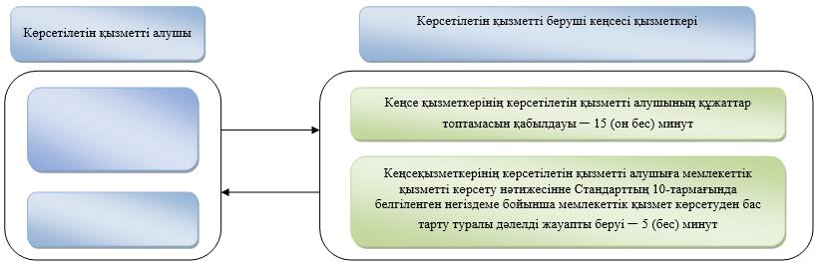

**Шартты белгілер**

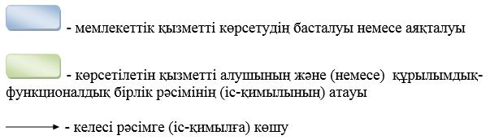

|  |  |
| --- | --- |
|  | Шығыс Қазақстан облысы әкімдігінің  2015 жылғы "11" тамыздағы  № 203 қаулысымен бекітілген |

**"Мемлекеттік орта білім беру мекемелерінің басшылары лауазымдарына орналасу конкурсына қатысу үшін құжаттарды қабылдау" мемлекеттік көрсетілетін қызмет регламенті 1. Жалпы ережелер**

      Ескерту. Регламент жаңа редакцияда - Шығыс Қазақстан облысы әкімдігінің 20.07.2018 № 230 қаулысымен (алғашқы ресми жарияланған күнінен кейін күнтізбелік он күн өткен соң қолданысқа енгізіледі).

      1. "Мемлекеттік орта білім беру мекемелерінің басшылары лауазымдарына орналасу конкурсына қатысу үшін құжаттар қабылдау" мемлекеттік көрсетілетін қызметті (бұдан әрі – мемлекеттік көрсетілетін қызмет) облыстың жергілікті атқарушы органдары, облыстық маңызы бар қалалар мен аудандар (бұдан әрі – көрсетілетін қызметті беруші) көрсетеді.

      Құжаттарды қабылдау және мемлекеттік қызмет көрсетудің нәтижесін беру:

      1) көрсетілетін қызметті берушінің кеңсесі;

      2) "Азаматтарға арналған үкімет" мемлекеттік корпорациясы" коммерциялық емес акционерлік қоғамы (бұдан әрі – Мемлекеттік корпорация) арқылы жүзеге асырылады.

      2. Мемлекеттік қызмет көрсету нысаны: қағаз түрінде.

      3. Мемлекеттік көрсетілетін қызмет нәтижесі – мемлекеттік орта білім беру мекемесінің басшылары лауазымдарына орналасу конкурсының қорытындысы туралы еркін түрдегі нысандағы хабарлама, не Қазақстан Республикасы Білім және ғылым министрінің 2015 жылғы 8 сәуірдегі № 173 бұйрығымен бекітілген "Мемлекеттік орта білім беру мекемелерінің басшылары лауазымдарына орналасу конкурсына қатысу үшін құжаттар қабылдау" мемлекеттік көрсетілетін қызмет стандартының (бұдан әрі – Стандарт) 10-тармағында белгіленген негіздеме бойынша мемлекеттік қызмет көрсетуден бас тарту туралы дәлелді жауап.

      Мемлекеттік қызмет көрсету нәтижесін ұсыну нысаны: қағаз түрінде.

      Көрсетілетін қызметті алушы мемлекеттік көрсетілетін қызмет нәтижесін қағаз жеткізгіште алу үшін өтініш берген жағдайда, мемлекеттік қызмет көрсету нәтижесі электрондық форматта ресімделеді, қағазға басып шығарылады және көрсетілетін қызметті берушінің уәкілетті тұлғасының қолымен және мөрімен расталады.

**2. Мемлекеттік қызметті көрсету процесінде көрсетілетін қызмет берушінің құрылымдық бөлімшелерінің (қызметкерлерінің) іс-қимылы тәртібін сипаттау**

      4. Мемлекеттік қызмет көрсету бойынша рәсімді (іс-қимылды) бастауға көрсетілетін қызметті алушының Стандарттың 9-тармағына сәйкес құжаттар топтамасының болуы негіздеме болып табылады.

      5. Мемлекеттік көрсетілетін қызмет процесіне кіретін рәсімдердің (іс-қимылдардың) мазмұны, орындалу ұзақтығы:

      1-іс-қимыл – көрсетілетін қызметті берушінің кеңсесі Мемлекеттік корпорация курьері ұсынған немесе көрсетілетін қызметті алушының құжаттарын қабылдауды, тіркеуді жүзеге асырады. Көрсетілетін қызметті алушы мемлекеттік көрсетілетін қызмет Стандартында көзделген тізбеге сәйкес құжаттардың топтамасын толық ұсынбаған және (немесе) қолданылу мерзімі өтіп кеткен құжаттарды ұсынған жағдайларда, көрсетілетін қызметті беруші құжаттардың топтамасын қабылдаудан бас тартады. Орындалу ұзақтығы – 20 (жиырма) минут;

      2-іс-қимыл – көрсетілетін қызметті беруші басшысының құжаттарды қарауы және оларды орындау үшін көрсетілетін қызметті берушінің қызметкеріне тапсыруы. Орындалу ұзақтығы – 20 (жиырма) минут;

      3-іс-қимыл – көрсетілетін қызметті берушінің қызметкері құжаттардың стандарттың 10-тармағында көзделген талаптарға сәйкестігін тексереді, рұқсат немесе мемлекеттік қызмет көрсетуден бас тарту туралы дәлелді жауап дайындайды және көрсетілетін қызметті берушінің басшысына тапсырады. Орындалу ұзақтығы – көрсетілетін қызметті берушінің орналасқан жері бойынша – 2 (екі) жұмыс күні, көрсетілетін қызметті берушінің орналасқан жері бойынша емес – 6 (алты) жұмыс күні;

      4-іс-қимыл – көрсетілетін қызметті беруші басшысының мемлекеттік көрсетілетін қызмет нәтижесіне қол қоюы және көрсетілетін қызметті берушінің кеңсесіне беруі. Орындалу ұзақтығы – 20 (жиырма) минут;

      5-іс-қимыл – көрсетілетін қызметті берушінің кеңсесі мемлекеттік көрсетілетін қызмет нәтижесін тіркейді және көрсетілетін қызметті алушыға немесе Мемлекеттік корпорация курьеріне береді. Орындалу ұзақтығы – 20 (жиырма) минут.

      Мемлекеттік қызмет көрсету мерзімі құжаттарды көрсетілетін қызметті берушіге және Мемлекеттік корпорацияға тапсырған сәттен бастап – орналасқан жері бойынша – 3 (үш) жұмыс күні, орналасқан жері бойынша емес – 7 (жеті) жұмыс күні.

      Мемлекеттік корпорацияға жүгінген кезде қабылдау күні мемлекеттік қызмет көрсету мерзіміне кірмейді. Көрсетілетін қызметті беруші мемлекеттік қызмет көрсету мерзімі өткенге дейін бір тәуліктен кешіктірмей көрсетілетін мемлекеттік қызмет көрсету нәтижесін Мемлекеттік корпорацияға жеткізуді қамтамасыз етеді.

      6. Осы Регламенттің 5-тармағында көрсетілген 1-іс-қимыл бойынша мемлекеттік қызмет көрсету рәсімінің (іс-қимылының) нәтижесі осы Регламенттің 5-тармағында көрсетілген 2-іс-қимылды орындауды бастау үшін негіз болатын көрсетілетін қызметті алушының тіркелген құжаттары болып табылады.

      Осы Регламенттің 5-тармағында көрсетілген 2-іс-қимыл нәтижесі осы Регламенттің 5-тармағында көрсетілген 3-іс-қимылды орындауды бастау үшін негіз болатын көрсетілетін қызметті беруші басшысының бұрыштамасы қойылған құжаттар болып табылады.

      Осы Регламенттің 5-тармағында көрсетілген 3-іс-қимыл нәтижесі осы Регламенттің 5-тармағында көрсетілген 4-іс-қимылды орындауды бастау үшін негіз болатын дайындалған мемлекеттік қызмет көрсету нәтижесі немесе мемлекеттік қызмет көрсетуден бас тарту туралы дәлелді жауап болып табылады.

      Осы Регламенттің 5-тармағында көрсетілген 4-іс-қимыл нәтижесі осы Регламенттің 5-тармағында көрсетілген 5-іс-қимылды орындауды бастау үшін негіз болатын көрсетілетін қызметті берушінің басшысының қолы қойылған мемлекеттік көрсетілетін қызмет нәтижесі болып табылады.

      Осы Регламенттің 5-тармағында көрсетілген 5-іс-қимыл нәтижесі көрсетілетін қызметті беруші кеңсесінің көрсетілетін қызметті алушыға мемлекеттік қызмет көрсету нәтижесін беруі немесе Мемлекеттік корпорация курьерінің мемлекеттік қызмет көрсету нәтижесін алғаны туралы қолхаты болып табылады.

**3. Мемлекеттік қызмет көрсету процесінде көрсетілетін қызмет берушінің құрылымдық бөлімшелерінің (қызметкерлерінің) өзара іс-қимыл тәртібін сипаттау**

      7. Мемлекеттік қызмет көрсету процесіне қатысатын көрсетілетін қызметті берушінің құрылымдық бөлімшелерінің (қызметкерлерінің) тізбесі:

      1) көрсетілетін қызметті берушінің кеңсесі;

      2) көрсетілетін қызметті берушінің басшысы;

      3) көрсетілетін қызметті берушінің орындаушысы.

      8. Мемлекеттік қызмет көрсету үшін қажетті рәсімдердің (іс-қимылдардың) сипаттамасы:

      1) көрсетілетін қызметті берушінің кеңсесі Мемлекеттік корпорация курьері ұсынған немесе көрсетілетін қызметті алушының құжаттарын қабылдауды, тіркеуді жүзеге асырады. Көрсетілетін қызметті алушы мемлекеттік көрсетілетін қызмет Стандартының 9-тармағында көзделген тізбеге сәйкес құжаттардың топтамасын толық ұсынбаған және (немесе) қолданылу мерзімі өтіп кеткен құжаттарды ұсынған жағдайларда, көрсетілетін қызметті беруші құжаттардың топтамасын қабылдаудан бас тартады. Орындалу ұзақтығы – 20 (жиырма) минут;

      2) көрсетілетін қызметті беруші басшысының құжаттарды қарауы және оларды орындау үшін көрсетілетін қызметті берушінің қызметкеріне тапсыруы. Орындалу ұзақтығы – 20 (жиырма) минут;

      3) көрсетілетін қызметті берушінің қызметкері құжаттардың Стандарттың 10-тармағында қарастырылған талаптарға сәйкестігін тексереді, мемлекеттік қызмет көрсету нәтижесін немесе мемлекеттік қызмет көрсетуден бас тарту туралы дәлелді жауап дайындайды. Орындалу ұзақтығы – көрсетілетін қызметті берушінің орналасқан жері бойынша – 2 (екі) жұмыс күні, көрсетілетін қызметті берушінің орналасқан жері бойынша емес – 6 (алты) жұмыс күні;

      4) көрсетілетін қызметті беруші басшысының мемлекеттік көрсетілетін қызмет нәтижесіне қол қоюы және көрсетілетін қызметті берушінің кеңсесіне беруі. Орындалу ұзақтығы – 20 (жиырма) минут;

      5) көрсетілетін қызметті берушінің кеңсесі мемлекеттік көрсетілетін қызмет нәтижесін тіркейді және көрсетілетін қызметті алушыға немесе Мемлекеттік корпорация курьеріне береді. Орындалу ұзақтығы – 20 (жиырма) минут.

**4. Мемлекеттік қызмет көрсету процесінде Мемлекеттік корпорациямен өзара іс-қимыл тәртібін сипаттау**

      9. Көрсетілетін қызметті алушылар мемлекеттік қызмет алу үшін Мемлекеттік корпорацияға жүгінеді және Стандарттың 9-тармағында көзделген құжаттарды ұсынады.

      Көрсетілетін қызметті алушының сұратуын өңдеу ұзақтығы – 20 (жиырма) минут.

      Сұратуды дайындау және көрсетілетін қызметті берушіге жолдау тәртібі:

      1) Мемлекеттік корпорация қызметкері Стандартпен көзделген тізбеге сәйкес құжаттар топтамасын қабылдайды және тиісті құжаттардың қабылданғаны туралы қолхат береді.

      Көрсетілетін қызметті алушы Стандартпен көзделген тізбеге сәйкес құжаттар топтамасын толық ұсынбаған жағдайда, Мемлекеттік корпорация қызметкері өтінішті қабылдаудан бас тартады және Стандарттың 2-қосымшасына сәйкес нысан бойынша қолхат береді;

      2) көрсетілетін қызметті алушыдан қабылданған құжаттар Мемлекеттік корпорацияның жинақтау секторына түседі;

      3) Мемлекеттік корпорацияның жинақтау секторына түскен құжаттар бағыттар бойынша жинақталады, қолхаттағы штрих-кодты сканерлеу арқылы "Мемлекеттік корпорацияның ықпалдастырылған ақпараттық жүйесі" ақпараттық жүйесінде (бұдан әрі – МК ЫАЖ) тіркеледі;

      4) Мемлекеттік корпорацияның жинақтау секторы құжаттарды Мемлекеттік корпорация курьеріне береді;

      5) Мемлекеттік корпорацияның курьері құжаттарды көрсетілетін қызметті берушіге беруді жүзеге асырады.

      Көрсетілетін қызметті берушінің сұратуын жолдауға уәкілетті құрылымдық бөлімшелер немесе лауазымды тұлғалар:

      Мемлекеттік корпорация қызметкері.

      10. Мемлекеттік қызмет көрсету нәтижесін Мемлекеттік корпорация арқылы алу процесі:

      Мемлекеттік корпорацияға дайын құжаттарды беру жеке куәлігін (не нотариалды расталған сенімхат бойынша оның өкілі) ұсыну кезінде құжаттарды қабылдау туралы қолхат негізінде жүзеге асырылады.

      Мемлекеттік корпорация бір ай ішінде нәтижені сақтауды қамтамасыз етеді, содан кейін оларды көрсетілетін қызметті берушіге одан әрі сақтау үшін тапсырады. Көрсетілетін қызметті алушы бір ай өткеннен кейін жүгінген жағдайда Мемлекеттік корпорациясының сұранысы бойынша көрсетілетін қызметті беруші бір жұмыс күні ішінде дайын құжаттарды көрсетілетін қызметті алушыға беру үшін Мемлекеттік корпорациясына жібереді.

      11. Мемлекеттік көрсетілетін қызмет процесіндегі рәсімдер (іс-қимылдар) реттілігінің, көрсетілетін қызметті берушінің құрылымдық бөлімшелерінің (қызметкерлерінің) өзара іс-қимылдарының толық сипаттамасы осы Регламенттің қосымшасына сәйкес мемлекеттік қызмет көрсетудің бизнес- процестерінің анықтамалығында көрсетілген. Мемлекеттік қызмет көрсету бизнес-процестерінің анықтамалығы "электрондық үкімет" веб-порталына, көрсетілетін қызметті берушінің интернет-ресурсында орналастырылған.

|  |  |
| --- | --- |
|  | "Мемлекеттік орта білім беру  мекемелерінің басшылары  лауазымдарына орналасу  конкурсына қатысу үшін  құжаттарды қабылдау"  мемлекеттік көрсетілетін қызмет  регламентіне қосымша |

**1) Мемлекеттік қызмет беруші арқылы мемлекеттік қызмет көрсетуде мемлекеттік қызмет көрсету бизнес-процестерінің анықтамалығы**

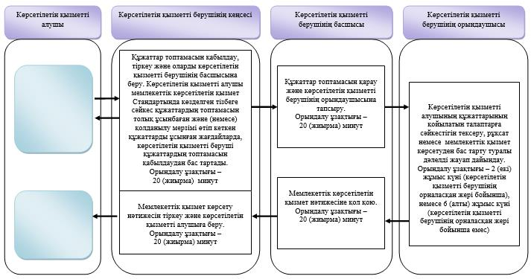

**2) Мемлекеттік корпорация арқылы мемлекеттік қызмет көрсету кезінде мемлекеттік қызмет көрсету бизнес-процестерінің анықтамалығы**

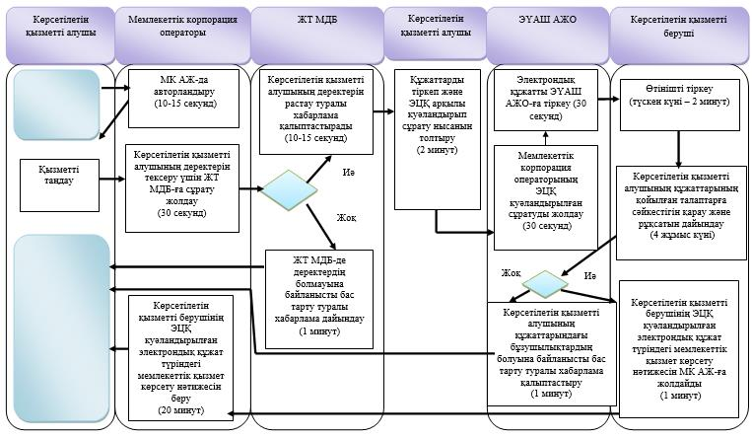

**Шартты белгілер:**

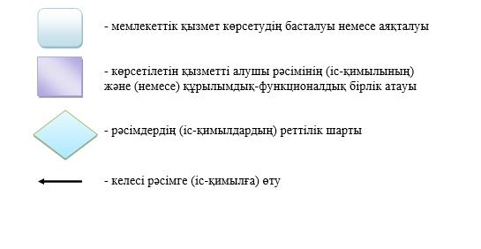

© 2012. Қазақстан Республикасы Әділет министрлігінің «Қазақстан Республикасының Заңнама және құқықтық ақпарат институты» ШЖҚ РМК